**今日动态**

**12月30日 星期一 晴**

1. **入园情况：**

今日来园25位小朋友。夏天、付艺彤、吴予希和徐知行请假。大家一定要时刻关注孩子的身体情况哦！

**2.区域游戏活动**

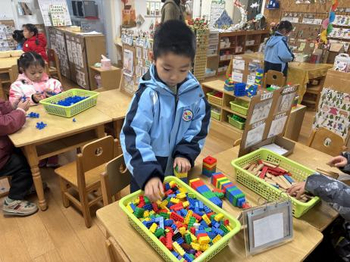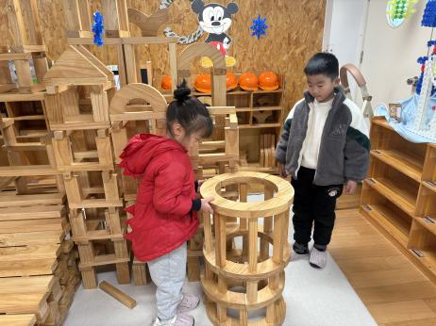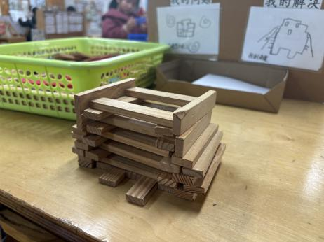

**桌面建构区**

王熙程做的小企鹅。

**地面建构区**

高子鱼和谭成晨在做冰雪城堡。

**桌面建构区**

宋岱林在做双子塔。

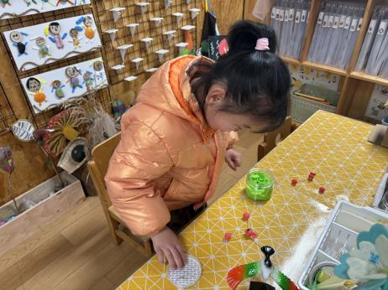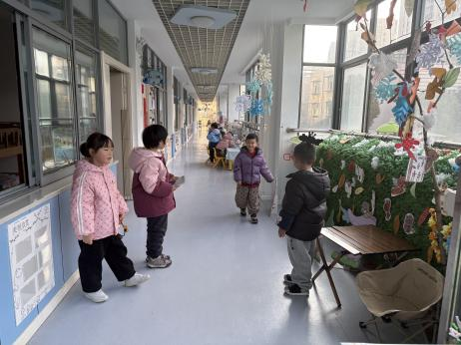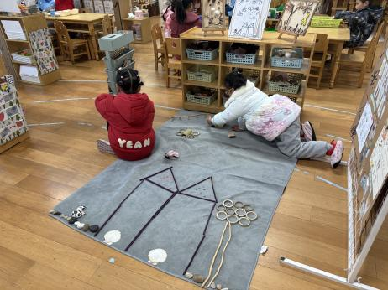

**自然材料区**

李沐妍的搭建和计划很搭配。

**角色区**

小朋友的配合越来越好了。

**美工区**

陈苇如在做平衡小鸟。

**3集体活动**

随着冬天的到来，运动成为孩子们御寒取暖的重要方式，孩子们在运动中提高耐寒能力、增强身体体质，体会运动带来的快乐。大班幼儿参与的运动更加多样，他们会玩不同的体育项目，却不知道如何去表现运动中的人物。本节活动通过让幼儿回忆大家锻炼时的状态，引导幼儿用多种材料来展现不同的运动姿态，尝试让幼儿表现运动中多变的造型，锻炼孩子们的想象力和创造力。

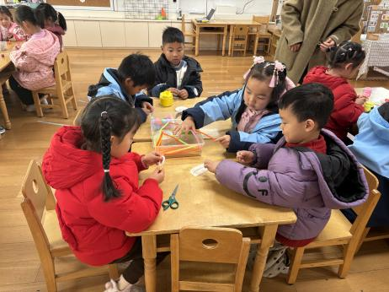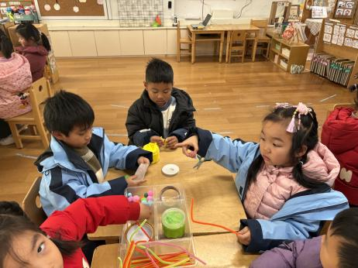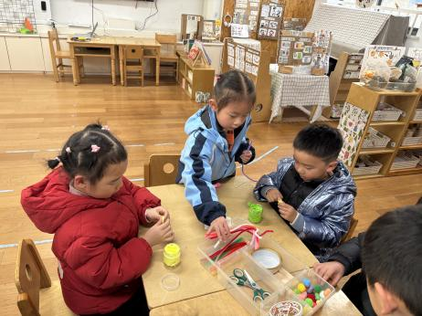

1. **户外活动**

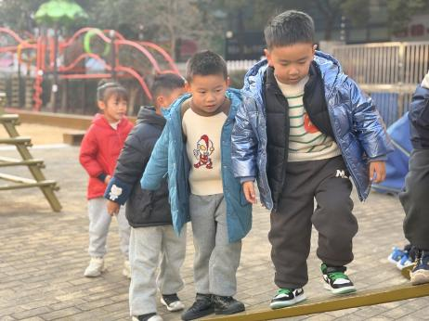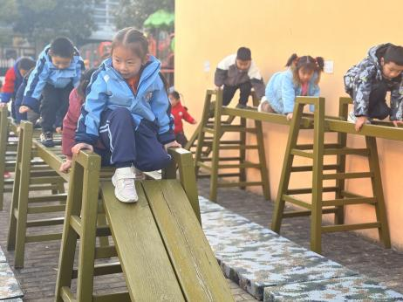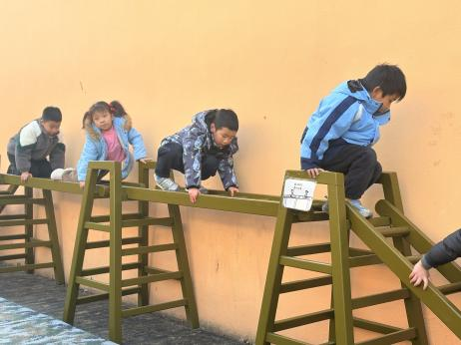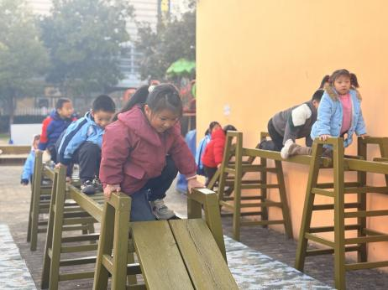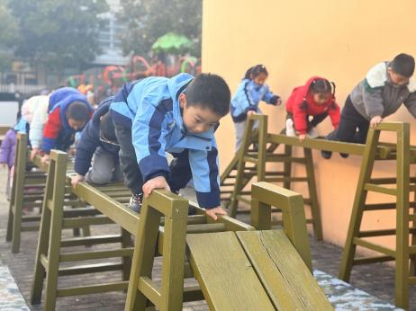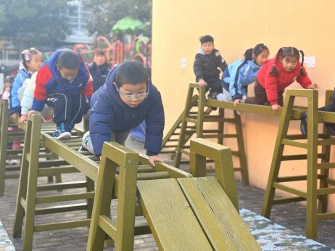

**5.生活活动**

早点：鲜牛奶、自选饼干、腰果。

午饭：麦片饭、蒜蓉排骨蒸土豆、香干炒包菜、跷脚牛肉汤。

点心：牛奶赤豆杂粮粥。 水果：红提葡萄、蓝莓。

**6.温馨提示**

（1）明天在新龙湖有跨年活动，请家长们在入园时间将孩子送到新龙湖园区。可以穿的漂亮一点哦！